Azərbaycan Arxeologiyası 2001
130
Azerbaijan Archeology Vol.: 3 Num.: 1-4

BÖYUK ARXEOLOJİ KƏŞFLƏR
GREAT ARCHEOLOGICAL DISCOVERIES
ВЕЛИКИЕ АРХЕОЛОГИЧЕСКИЕ ОТКРЫТИЯ

ÖLƏN ŞƏHƏRIN ƏBƏDİYYƏT MAHNISI
Rübabə Novruzova (Xəzər Universitəsi)
Deyirlər ki, şəhərlər də insanlar kimidir. Doğulur, böyüyür, boya-başa çatır, sevincli, kədərli günlər yaşayır, ömür sürür, qocalır, əldən düşür və ölürləı. Lakin hər bir şəhərin əbədi bir mahnısı qalır, elə bir mahnısı ki, daim səslənir və ulu keçmişdən qiymətli bir ərmağan kimi qəlblərə həkk olunur, daim düşüncələr doğurur.
Söhbət beb şəhərlərdən biri - uzaq Hindistan yaylasmın şimal-qərbində, Hind çayı vadisində aşkar edilmiş qədim Mohenco-Darodan gedir. Nə az, nə çox, yaşı beş min olan ulu bir şəhər haqqında. O şəhər haqqmda ki, qədim Hindistan xalqlarmın yüksək istedad və bacarığmm, zəngin hiss və duyğularmın əyani təcəssümü kimi əbədi bir varlığa çevrilmişdir. Onu da qeyd etməyə dəyər ki, fikrən uzaq və əlçatmaz sehrli bir diyar kimi görünən Hindistan əslində həmişə bizə yaxm olmuşdur. Dahi Nizami özünün ölməz «Xosrov və Şirin» poemasında «Kəlilə və Dimnə»nin duzlu, hikmətli təmsillərini yad etməkb, «Yeddi gözəl»ində hind gözəlinin mənalı incə rəqsini bədii çalarlarla canlandırmaqla bu uzaq diyarm adət və ənənələrinə, zəngin mədəni irsinə və tarixinə yaxmdan bələd olduğunu bildirmişdir. Görkəmli tarixçi, şair, filosof və mütəfəkkir Abbasqulu Ağa Bakıxanov da istedadlı hind xalqının dünya
mədəniyyət xəzinəsinə bəxş etdiyi misilsiz maddi, mənəvi və mədəni dəyərlərə biganə qalmamış, onlardan bəhrələnmiş, özünün məşhur «Mişkatül-ənvar» bədii külliyatında «Əməlin cəzası» adlı hind əfsanəsini nəzmə çəkmiş, əsərdə xeyrin şərə, zəkanın avamhğa, düzlüyün riyaya qalib gələcəyini böyük inam və yüksək sənətkarlıqla qələmə almışdır.
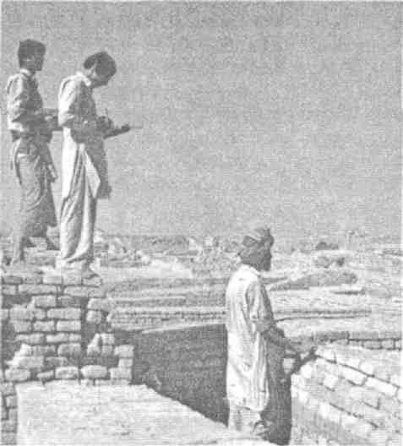
Qədim Mohenco-Daro
şəhərinin üzə çıxarılması və geniş
arxeoloji qazıntılarla bu ulu
şəhərin xarabalıqlarmdan hər biri
əsl yüksək incəsənət nümunəsi
olan çoxlu maddi mədəniyyət
nümunələrinin tapılması
Hindistanm bəşər mədəniyyətinin

Azərbaycan Arxeologiyası 2001
131
Azerbaijan Archeology Vol.: 3 Num.: 1-4

ilkin ocaqlanndan olmasi fikrini bir daha təsdiq etmişdir. Hindistanm görkəmli
siyasi və dövlət xadimi Cavahirbl Nehru məktublarından birində Mohenco-
Dafo abidəsinə yüksək qiymət verərək belə
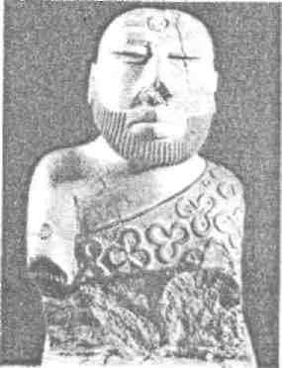
yazmışdı: «Mohenco-Daro və Hind vadisindəki
qədim hind mədəniyyəti haqda indicə oxumuşam.
Hind vadisinin bu mədəniyyəti nə qəribə şeydir! o
mədəniyyət haqda nə qədər çox öyrənib bilirsənsə,
bir o qədər də çox heyran qalırsan! Bu mədəniyyətin
Mesopotamiya və Misir mədəniyyətinə bənzəri
vardır, bəzi cəhətbrinə görə isə  mədəniyyətlərdən
dəüstündür...»
Mohenco-Daro sindhi dilində «Ölülər şəhəri» deməkdir. Bu qədim şəhərin yerləşdiyi ərazi Pakistan dövləti yarandıqdan sonra onun payına düşmüş və hal-hazırda Karaçi şəhərindən 400km şimaldadır.
Saysız-hesabsız yüzilliklər ərzində qalm torpaq qatları altında qalmış Mohenco-Daronun tapılması XX əsrin ən böyük arx^oloji kəşfbrindən biri kimi qiymətləndirilmişdir. Onun tapılması ilə bəşər tarixində  qədim sivilizasiyalarından birinin mərkəzi - yetkin planlı gələcək şəhərlərin rüşeymini özündə saxlayan, şəhərsalma sənətinin ən qədim və kamil nümunəsi üzə çıxarılmışdır. Arxeoloqlar onun simasmda müasir Manxettin daşlaşmış embrionunu görmüş, onu tunc dövrünün Manxettisi adlandırmışlar.
Mohenco-Daronun xarabalıqlarında ilk əsaslı qazıntı işləri- 1922-ci ildə başlanmış və bu qazıntılara hind arxeoloqu R.D.Banerci başçılıq etmişdi. Az sonra qazıntılara məşhur ingilis arxeoloqları C.Marşal və E.Makkey də dəvət olunmuş və qısa vaxt içərisində qədim şəhərin 260 hektara yaxın sahəsi qalın torpaq qatlarmdan təmizbnmişdi. İlk qazıntılarla burada uzun küçə və məhəllələr, bişmiş kərpicbrdən tikilmiş ictimai binalar, iki-üç mərtəbəli yaşayış evbri, ərzaq anbarları, yeraltı kanalizasiya sistemi və geniş su şəbəkəsi aşkar edilmiş, şəhər sakinbrinin məişəti və təsərrüfatı, mədəniyyəti, adət ənənəbri, dini görüşbri və sairə bağlı nadir maddi mədəniyyət nümunəbri tapılmışdır.
Arxeoloji tədqiqatlarla müəyyən edilmişdir ki, şəhər vaxtı ilə şimaldan cənuba uzanan və eni 9 m olan geniş bulvar vasitəsib iki hissəyə: yuxarı və aşağı şəhərə bölünmüş və bunların hər biri öz növbəsində küçəbr vasitəsib iri məhəllələrə ayrılmışdır.  bir məhəlbnin özü bilavasitə yaşayış evlərindən ibarət olmuşdur. Alimbrin hesablamalarına görə Mohenco-Daroda 40 minə yaxm əhali yaşamış və onun böyük hissəsi sənətkarlıq və ticarətlə məşğul olmuşdur. Şəhərdə dulusçuluq, zərgərlik, daş və metal işbmə, sümük və ağac yonma sənət sahələri geniş yayılmaqla yanaşı, yüksək inkişaf səviyyəsinə çatmış və beb sənət sahəbrinin məhsullarına istər daxili , istərsə də xarici bazarlarda təbbat çox böyük
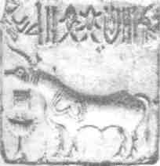

Azərbaycan Arxeologiyası 132 Azerbaijan Archeology
2001 Vol.: 3 Num.: 1-4
olmuşdur. Mis və tuncdan müxtəlif əmək alətləri və silahlar, məişət avadanlığı,  cümlədən güzgübr, gümüş və qızıldan isə adətən nəfis bəzək nümunələri hazırlanmışdır. Qazmtılar zamanı Mohenco-Darodan yarımqiymətli daşlardan-əqiq, aqat, lazuritdən, eləcə də müxtəlif balıqqulaqlarmdan və sümükdən hazırlanmış çoxlu muncuqlar da tapılmışdır. Dulus çarxmda hazırlanmış gil qablar öz forma rəngarəngliyi ilə seçilmişdir. Diqqəıi cəlb edən tapıntıların bir qismi gildən hazırlanmış müxtəlif uşaq oyuncaqları ilə təmsil olunmuşdur. Böyük ustahq və məhəbbətlə hazırlanmış belə tapmtılar içərisində camışlara qoşulmuş kiçik Ölçülü arabalar, insan və müxtəlif heyvan fiqurları, qab-qacaqlar və digər oyuncaqlar da vardır. Qazmtılarla Mohenco-Darodan üzə çıxarılan tapmtılarm başqa bir hissəsi üzərində müxtəlif t9svirlər və yazı işarələri olan kiçik ölçülü möhürlərdən ibarətdir. Onların böyük hissəsi metaldan və gildəndir. Tədqiqatçılar belə möhürlərin üzərində 400-dən artıq yazı işarələri müəyyən etsələr də, onlarm oxunma sirri hələ də açılmamış qalır. Mohenco-Daro ümumilikdə Hindistan yaylasmm iri mədəniyyət və ticarət mərkəzlərindən biri olmaqla həm daxili, həm də xarici mübadilədə və əlaqələrdə fəal rol oynamışdır. Tapılan ayrı-ayrı maddi mədəniyyət nümunələri Mohenco-Daronun uzaq Mesopotamiya, Cənubi Türkmənistan, Əfqanıstan, İran və digər yerlərlə, hətta Xəzəryanı ölkələr,  cümlədən Azərbaycanlasıx iqtisadi, mədəni əlaqələrdə olduğunu göstərmişdir. Mohenco-Daronun təsarrüfat həyatmda bişmiş kərpicbr istehsalma xüsusi diqqət yetirilmişdir. Belə ki, şəhərdə aparılan inşaat işlərində əsasən bişrniş kərpiclərdən istifadə edildiyindən onlara həmişə böyük ehtiyac olmuşdur. Maraqlı cəhət ondan ibarətdir ki, Mohenco-Daroda istər kərpic istehsalmda, istərsə də digər sahələrdə standartlaşdırma ənənəsi əsas yer tutmuş və geniş yayılmışdır. Yaşayış binalarmm inşaası, onlarm forma və planı, ölçüləri, çirkab sularm axıdılması sistemi, şəhərin içməli su ilə təchizatı və sairə işlər xüsusi standartlar əsasnıda aparılmışdır. Bu sahədə istisnalıq yalnız ictimai binalarm tikintisinə aid olmuşdur. Arxeoloji qazıntılarla müəyyən olunmuşdur ki, qədim Mohenco-Daro şəhəri, ümumilikdə yüksək hind sivilizasiyası eramızdan əvvəlki II minilliyin son rübünə kimi yaşaya bilmişdir. Eramızdan
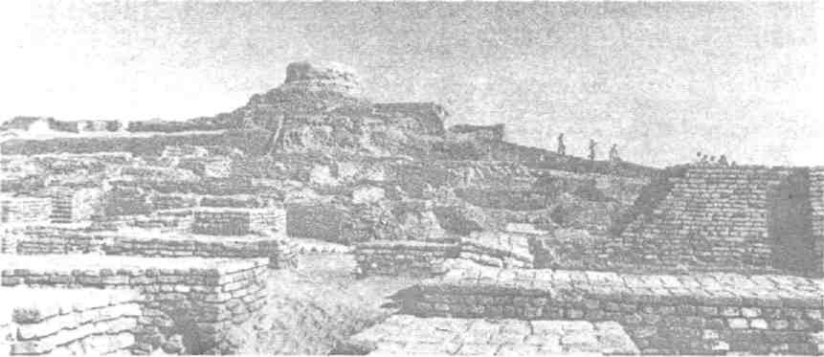
Azərbaycan Arxeologiyası 133 Azerbaijan Archeology
2001 Vol.: 3 Num.: 1-4
əvvəl 1750-ci ildə Mohenco-Daro gözlənilmədən odlara qərq edilmiş, onun əhalisi uşaqdan böyüyə kimi amansızcasma öldürülmüşdür. Bundan sonra onun yerində həyat daha olmamışdır. Qədim 'şəhərin faciəsinin hansı tayfa və xalqlarm hücumları ilə bağlı omlası indiyədək sirli qalmaqdadır. Qədim Mohenco-Daro eramızdan əvvəl III minillikdə hind vadisində təşəkkül tapan yüksək bir sivilizasiyanm dövrümüzə gəlib çatan qiymətli yadigarlarından yalnız biridir. Arxeoloji axtarışlarla hind çaymın ucsuz-bucaqsız geniş vadisində onlarca belə qədim və zəngin şəhər qalıqları aşkar edilmişdir. Onlarm içərisində Mohenco-Daro ilə həmyaşıd olan Harappa şəhəri ondan sonra ikinci ən böyük qədim mərkəzlərdən biri kimi tanmmışdır.

